食在安順 二年 班 號 姓名
任務一：請在安順國中周邊的地圖上用符號標示出：你吃過、聽過，你認為好吃的東西地點相對位置、店名或無名小店或流動攤商。（以下地圖若不適用，請自行截圖更換）

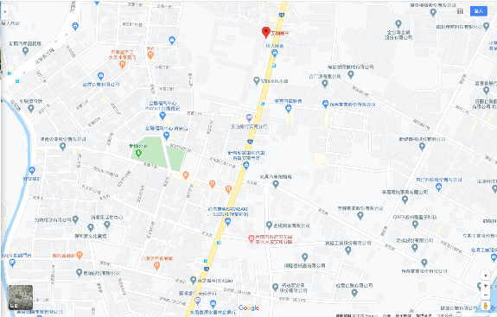

我的符號說明： 呷飯店平價蓋飯咖哩鍋燒 泓喜麵館

任務二：請蒐集安順國中附近的早餐、午餐、點心、晚餐或宵夜等，任選其中兩種美食介紹。
內容請包含：1.食物照片（手機拍攝或網路截圖，截圖請註明出處）2.美食特色說明（至少50字）3.店家資訊 （店名、住址、電話等）4.我的評比（屬於平民美食、銅板小吃、特色小吃、或其他 ；好吃星等）
- 此照片是：□早餐、□午餐、□點心、□晚餐、□宵夜
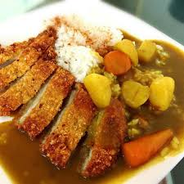

1.照片出處：□手機拍攝；□網路截圖，出處 https://www.google.com/search?q=%E5%91%B7%E9%A3%AF%E5%BA%97%E5%B9%B3%E5%83%B9%E8%93%8B%E9%A3%AF%E5%92%96%E5%93%A9%E9%8D%8B%E7%87%92&source=lnms&tbm=isch&sa=X&ved=2ahUKEwjO6_yuqIXqAhWOd94KHScXCs8Q_AUoAnoECBcQBA&biw=1920&bih=969#imgrc=y8ZsPVnWP_jA1M
2.我的美食介紹： 東西很好吃.不會太鹹也很便宜

3.店家資訊：店名呷飯店平價蓋飯咖哩鍋燒
住址709台南市安南區安豐六街244號號
電話06 357 0101
4.我的評比：□平民美食、□銅板小吃、□特色小吃、□餐廳、□其他
星等 ：4

- 此照片是：□早餐、□午餐、□點心、□晚餐、□宵夜

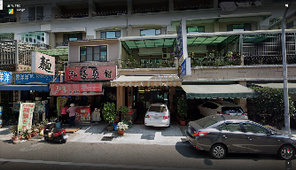

1.照片出處：□手機拍攝；□網路截圖，出處 https://www.google.com/maps/uv?hl=zh-TW&pb=!1s0x346e776df6dfb1af%3A0x5786916c0697c1a4!3m1!7e115!4s%2F%2Fgeo2.ggpht.com%2Fcbk%3Fpanoid%3D7wJ8kQknENo69lUwGviT6g%26output%3Dthumbnail%26cb_client%3Dsearch.gws-prod.gps%26thumb%3D2%26yaw%3D31.26292%26pitch%3D0%26thumbfov%3D100%26w%3D520%26h%3D175!5z5a6J6aCG5ZyL5Lit6ZmE6L-R576O6aOfIC0gR29vZ2xlIOaQnOWwiw!15sCgIgAQ&imagekey=!1e2!2s7wJ8kQknENo69lUwGviT6g
2.我的美食介紹： 東西很便宜.也很好吃

3.店家資訊：店名泓喜麵館
住址709台南市安南區安豐六街233號
電話06 355 5326
4.我的評比：□平民美食、□銅板小吃、□特色小吃、□餐廳、□其他
星等 ：4

